**功能和显示**

1. **首页**

将页面划分为4个区域，每个区域展示1个电站的总览，包括新能源站、西坡站、永昌协合站和金昌协合站。在总览中展示各个站点的重要信息。

展示数据项包括：电站总发电量、年计划发电完成度、故障列表；图表项包括：当月每天PR，实时辐照度/电站功率曲线，电站月总健康度曲线。

1. **电站主页**

从首页上的某个区域(某电站总览)进入到相应电站的详细页面，便进入电站主页。

该页面展示各个模块(能效管理、故障诊断、寿命评估)的重要信息。能效管理展示的数据项包括：电站总发电量、年计划发电完成度；图表项包括：当月每天PR、实时辐照度/电站功率曲线、方阵功率曲线。故障则只展示故障告警列表。寿命评估则展示电站月总健康度曲线。

1. **能效管理**

该页面主要是显示和查询电站和设备的日发电量、每日PR、每日损耗以及损耗细化和一些实时数据。

展示数据项包括：总发电量、实时限电量；图表项包括：实时辐照度/功率曲线、当月每日PR、方阵实时功率曲线、实时限电曲线。

查询：

1. **某段时间理论发电量细化查询**

查询某段时间内n天(最少1天)电站理论发电量细化，细化时界面展示形式类似如下所示：

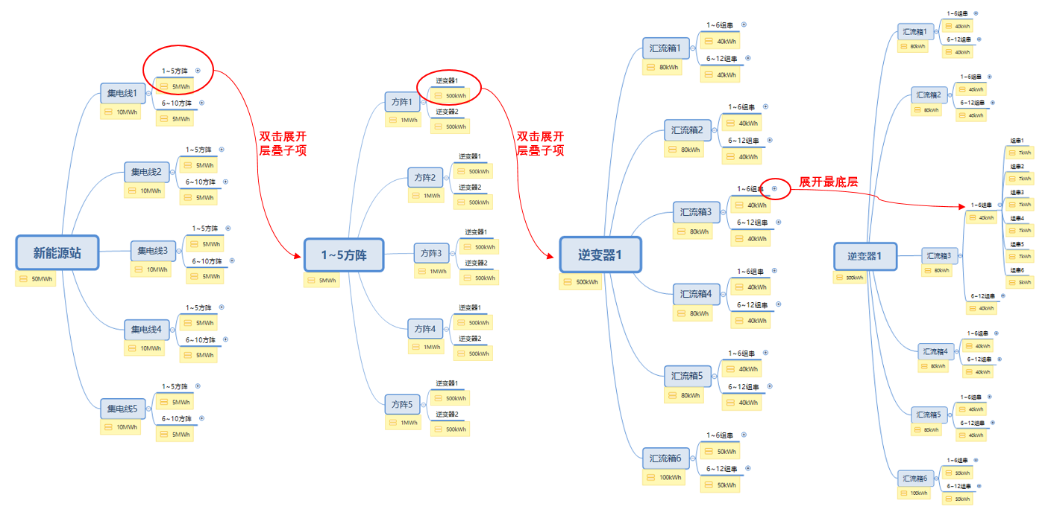

1. **某段时间实际发电量细化查询**

查询某段时间内n天(最少1天)电站实际发电量细化，展示如1)中所示一样。

1. **某段时间电站电量损失细化查询**

查询某段时间内n天(最少1天)电站(不计方阵以上的)电量损失细化，展示形式如下所示：

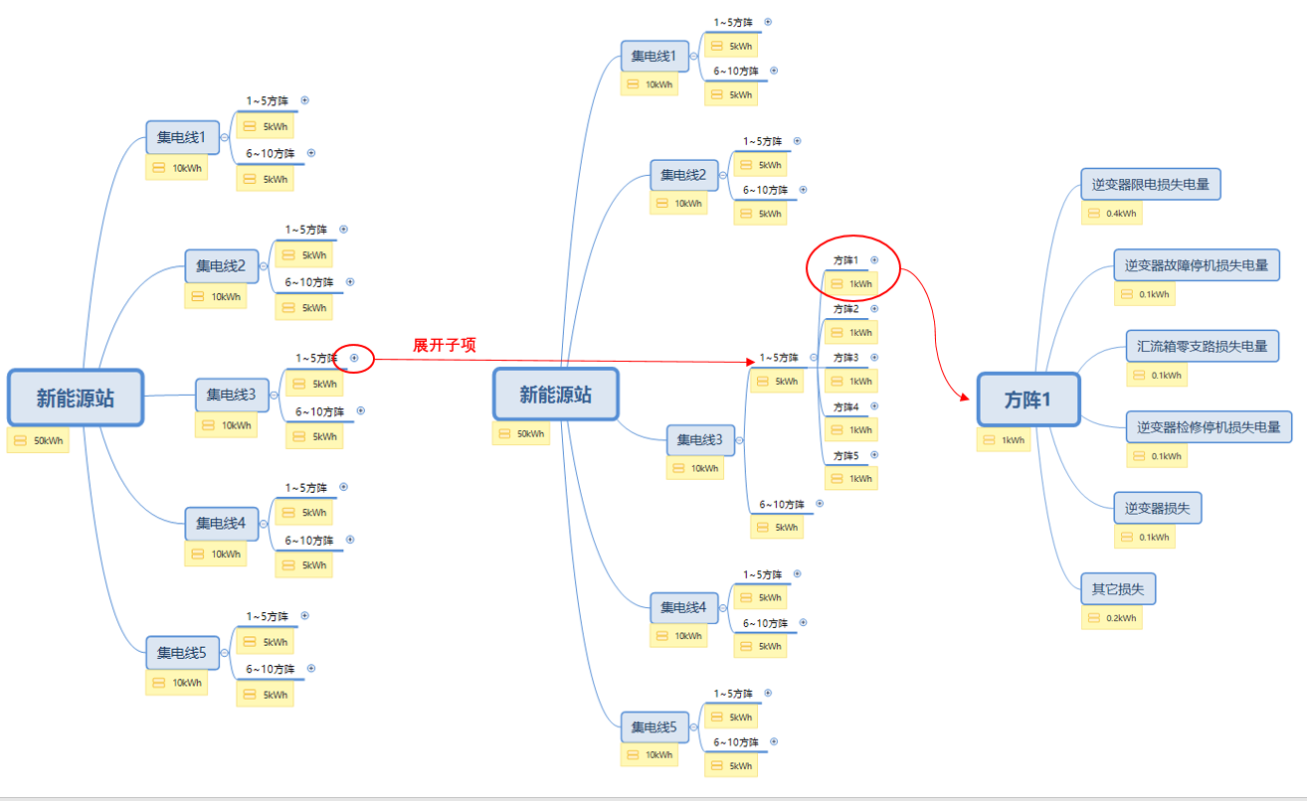

1. **故障诊断**

包括实时故障告警列表和历史故障告警，实时故障告警列表与历史故障告警页面单独开来，故障告警列表的字段需要包括：故障时间，设备ID，故障等级，故障类型，故障描述，故障时长，故障原因，损失电量。故障时间为故障发生时间；故障描述为固定描述字符串，根据故障类型确定(可供相关人员更新和添加)；故障时长只针对于消除的故障；故障原因为预先定义好的字符串常量，根据故障确定(可供相关人员更新和添加)；损失电量只针对已经消除的故障。其中故障时间、设备ID、故障等级和故障类型不能空。

历史故障可以根据时间、设备ID、故障等级、故障类型、故障时长、损失电量进行查询和筛选，同时可以对筛选结果进行导出。

1. **趋势查询**
2. **故障追忆**

故障追忆只针对逆变器故障，逆变器数据保存秒级数据。页面中需要由故障列表(逆变器故障),选中选定的故障项后，页面中需要显示故障前30秒到故障后1分钟的数据曲线，包括：电压、电流、功率、温度、逆变器状态。

1. **运行趋势**

逆变器当月每日健康度曲线。

1. **寿命预测**

页面显示如下图：

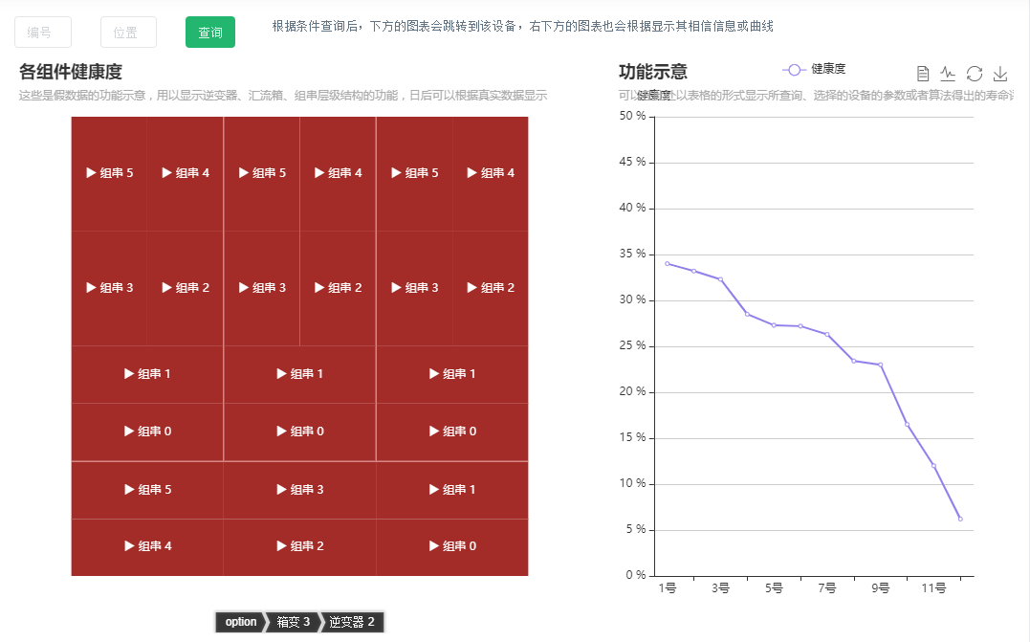

左侧的为设备的层级关系，结构为：电站🡪集电线🡪方阵🡪逆变器🡪汇流箱🡪组串；右边显示的是选中设备的老化率拟合预测曲线，其中老化率根据设备的历史健康度计算得到，然后利用灰色理论进行迭代预测，得到老化率预测曲线。

1. **报表管理**

等雷工反馈模板。

1. **用户管理**

参考成熟的系统用户管理方案。

1. **系统日志**

参考成熟的系统日志方案。

**计算方法与算法**

1. **电站总发电量**

$$电站总发电量=主变主表发电量×计量关口系数$$

主编主表发电量：上网电线电度表测量的电量数据；

计量关口系数：固定的配置数据。新能源站的关口系数是2.1；西坡站的是66；永昌协合站是88；金昌协合站是17.6。

该计算结果需要存入数据库。

1. **电站某段时间发电量**

$$电站某段时间发电量=t_{1}电站总发电量-t_{2}电站总发电量$$

$t_{1}$ 电站总发电量：读取 $t_{1}$ 时刻电站总发电量，即1中计算的历史结果数据；

$t_{2}$ 电站总发电量：读取 $t_{2}$ 时刻电站总发电量，即1中计算的历史结果数据。

1. **集电线总发电量**

$$集电线总发电量=集电线主表发电量×计量关口系数$$

集电线主表发电量：集电线电度表测量的电量数据；

计量关口系数：固定的配置数据。新能源站的关口系数是8.8；西坡站的是7；永昌协合站是10.5；金昌协合站是10.5。

该计算结果需要存入数据库。

1. **集电线某段时间发电量**

$$集电线某段时间发电量=t_{1}集电线总发电量-t_{2}集电线总发电量$$

$t_{1}$ 集电线总发电量：读取 $t_{1}$ 时刻集电线总发电量，即3中计算的历史结果数据；

$t_{2}$ 集电线总发电量：读取 $t_{2}$ 时刻集电线总发电量，即3中计算的历史结果数据。

1. **逆变器总发电量**

直接用逆变器测量总发电量数据。

1. **逆变器日发电量**

直接用逆变器测量日发电量数据。

1. **逆变器某段时间发电量**

$$逆变器某段时间发电量=t_{1}逆变器总发电量-t_{2}逆变器总发电量$$

$t_{1}$ 逆变器总发电量：读取 $t_{1}$ 时刻逆变器总发电量，即5中的历史数据；

$t_{2}$ 逆变器总发电量：读取 $t_{2}$ 时刻逆变器总发电量，即5中的历史数据。

1. **汇流箱某段时间发电量**

$$汇流箱某段时间发电量=\sum_{t=t_{1}}^{t_{2}}{p_{t}}×\frac{1}{12}$$

$t_{1}$：统计的起始时间；

$t_{2}$：统计的结束时间；

$p_{t}$： $t_{1}$ ~ $t_{2}$ 期间的汇流箱全部功率数据(数据时间间隔为5分钟)。

1. **组串某段时间发电量**

$$组串某段时间发电量=\sum_{t=t_{1}}^{t_{2}}{\frac{p_{t}}{I_{t}}}×i_{t}×\frac{1}{12}$$

$t_{1}$：统计的起始时间；

$t_{2}$：统计的结束时间；

$p_{t}$： $t_{1}$ ~ $t_{2}$ 期间的汇流箱全部功率数据(数据时间间隔为5分钟)；

$I_{t}$： $t_{1}$ ~ $t_{2}$ 期间的汇流箱全部输出电流数据(数据时间间隔为5分钟)；

$i_{t}$： $t_{1}$ ~ $t_{2}$ 期间的汇流箱该路组串的全部电流数据(数据时间间隔为5分钟)。

$p_{t}$， $I_{t}$， $i_{t}$ 应该按时间一一对应。

1. **年计划发电完成度**

$$年计划发电完成度=(电站总发电量-年初电站发电量)/当年计划发电量$$

电站总发电量：利用1中的计算方法计算得到；

年初电站发电量：读取当年年初(1月1日0时0分)电站总发电量；

当年计划发电量：公司下达的年计划发电量。

1. **某设备某段时间理论发电量**

$$某设备某段时间理论发电量=\frac{H_{t_{1}\sim t_{2}}}{G_{STC}}×P_{0}×μ×C，单位：kWh$$

$H_{t_{1}\sim t_{2}}$：某设备在 $t_{1}$ ~ $t_{2}$ 时间内的累计辐照度， $H_{t_{1}\sim t_{2}}=\sum_{t=t_{1}}^{t_{2}}{G_{t}}×∆T$， $G_{t}$ 为 $t_{1}$ ~ $t_{2}$ 电站环境监测仪的全部辐照度数据(间隔为 $∆T$ 小时)， $G_{t}$ 单位为kW/h；

$G_{STC}$：标准辐射强度1000W/m2；

$P_{0}$：某设备的装机容量，（峰瓦功率之和），单位：kW；

$μ$：光伏组件年衰减系数，若无离线修正，取第一年衰减不超过2.5%，后面每年不超过0.7%；

$C$：温度修正系数， $C=1+δ×(T_{cell}-25)$, $δ$ 为光伏组件的功率温度系数，由组件铭牌参数得到， $T_{cell}$ 为 $t_{1}$ ~ $t_{2}$ 内光伏组件电池平均工作结温， $T_{cell}=\frac{1}{{||t}_{2}-t_{1}||}\sum_{t=t_{1}}^{t_{2}}{T_{t}}×∆T$, ${||t}_{2}-t_{1}||$ 为有效发电时长， $T_{t}=\left\{\begin{aligned}T_{t}，有效发电时组件背板温度 \\ 0， 不发电时\end{aligned}\right.$ (间隔为 $∆T$ 小时)。

1. **电站某段时间PR**

$$电站某段时间PR=\frac{电站某段时间发电量}{电站某段时间理论发电量}×100\%$$

电站某段时间发电量：由2计算得到；

电站某段时间理论发电量：由11计算得到。

1. **逆变器某段时间PR**

$$逆变器某段时间PR=\frac{逆变器某段时间发电量}{逆变器某段时间理论发电量}×100\%$$

逆变器某段时间发电量：由7计算得到；

逆变器某段时间理论发电量：由11计算得到。

1. **汇流箱某段时间PR**

$$汇流箱某段时间PR=\frac{汇流箱某段时间发电量}{汇流箱某段时间理论发电量}×100\%$$

汇流箱某段时间发电量：由8计算得到；

汇流箱某段时间理论发电量：由11计算得到。

1. **组串某段时间PR**

$$组串某段时间PR=\frac{组串某段时间发电量}{组串某段时间理论发电量}×100\%$$

组串某段时间发电量：由9计算得到；

组串某段时间理论发电量：由11计算得到。

1. **某段时间方阵吸收损耗**

$$方阵吸收损耗=方阵某段时间理论发电量-方阵下逆变器某段时间发电量之和$$

方阵某段时间理论发电量：由11计算得到；

方阵下逆变器某段时间发电量之和：逆变器某段时间发电量由7计算得到。

1. **逆变器某段时间限电损耗**

$$逆变器某段时间限电损耗=标杆逆变器某段时间发电量-限电逆变器某段时间发电量$$

标杆逆变器某段时间发电量：由7计算得到；

限电逆变器某段时间发电量：由7计算得到。

1. **逆变器某段时间故障停机损耗**

$$逆变器某段时间故障停机损耗=标杆逆变器某段时间发电量-故停机障逆变器某段时间发电量$$

标杆逆变器某段时间发电量：由7计算得到；

故障停机逆变器某段时间发电量：由7计算得到。

1. **逆变器某段时间检修停机损耗**

$$逆变器某段时间检修停机损耗=标杆逆变器某段时间发电量-检修机障逆变器某段时间发电量$$

标杆逆变器某段时间发电量：由7计算得到；

检修停机逆变器某段时间发电量：由7计算得到

1. **某段时间汇流箱零支路损耗**

$$某段时间汇流箱零支路损耗=\frac{1}{该汇流箱正常支路数}\sum_{正常支路}{正常支路某段时间发电量}$$

该汇流箱正常支路数：该汇流箱电流不为0的支路数；

正常支路某段时间发电量：由8计算得到。

1. **逆变器某段时间损耗**

$$逆变器某段时间损耗=逆变器某段时间发电量-逆变器某段时间直流输入端总发电量$$

逆变器某段时间发电量：由7计算得到；

逆变器某段时间直流输入端总发电量：计算如下

$$\sum_{i=0}^{m}{\sum_{t=t_{1}}^{t_{2}}{I_{i, t}}×U_{i, t}}×∆T$$

$m$：逆变器输入路数；

$t_{1}$：统计的起始时间；

$t_{2}$：统计的结束时间；

$I_{i, t}$： $t_{1}\sim t_{2}$ 第 $i$ 路输入直流电流全部数据；

$U_{i, t}$： $t_{1}\sim t_{2}$ 第 $i$ 路输入直流电压全部数据；

$∆T$：数据采集间隔，单位：小时。

$I_{i, t}$ 和 $U_{i, t}$ 需要按时间一一对应。

1. **某段时间其他损耗**

$$其他损耗=方阵吸收损耗-逆变器限电损耗-逆变器故障停机损耗-逆变器检修停机损耗-汇流箱零支路损耗-逆变器损耗$$

公式中省略了“某段时间”。

方阵吸收损耗：由16计算得到；

逆变器限电损耗：由17计算得到；

逆变器故障停机损耗：由18计算得到；

逆变器检修停机损耗：由19计算得到；

汇流箱零支路损耗：由20计算得到；

逆变器损耗：由21计算得到。

1. **某设备日健康度和寿命曲线**

下面计算的设备健康度和年老化率需要保存计算结果到数据库。

1. 建立层次结构如下图：

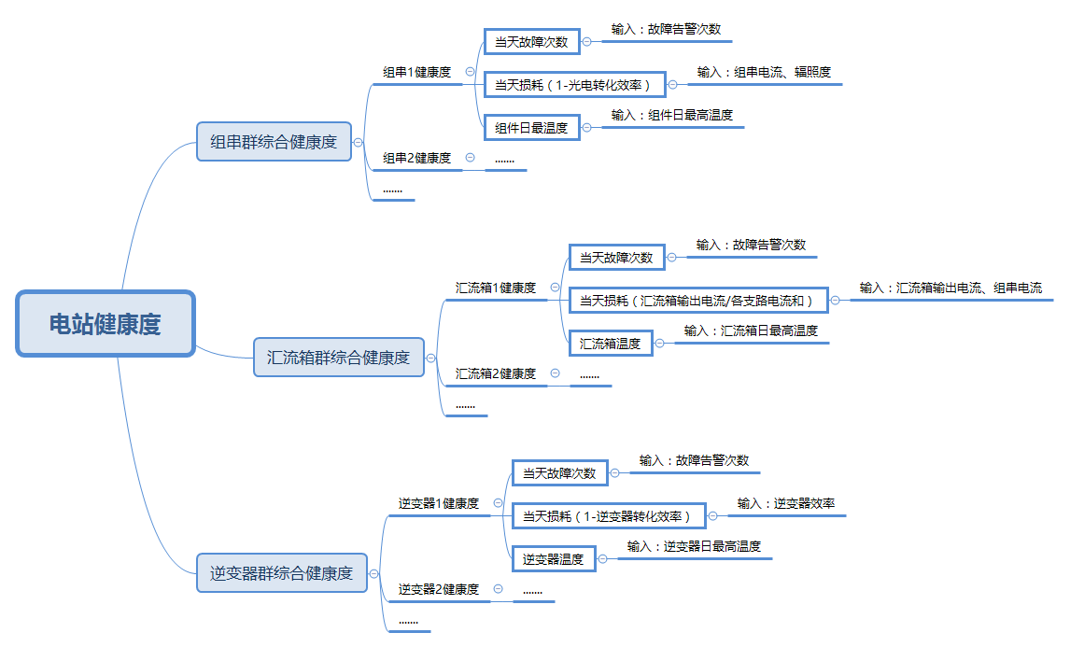

1. 故障评分由偏小型高斯分布隶属度函数确定， $x$ 为设备日故障次数：
$$S_{F}(x)=\left\{\begin{aligned}e^{-(\frac{x-μ}{σ})^{2}}, &x≤a \\ M, &x>a\end{aligned}\right.$$

2. 效率评分由偏大型柯西分布隶属度函数确定， $x$ 为设备日平均效率：
$$S_{E}\left(x\right)=\left\{\begin{aligned}1, &x>a \\ \frac{1}{1+α(x-a)^{β}}, b≤&x≤a,α>0,β>0 \\ M, x≤b\end{aligned}\right.$$

3. 温度评分由中间型高斯分布隶属度函数确定， $x$ 为设备平均温度：

$$S_{T}\left(x\right)=\left\{\begin{aligned}M, x≤a \\ e^{-(\frac{x-b}{σ})^{2}}, a≤x≤b \\ 1 , b≤x≤c \\ e^{-(\frac{x-c}{σ})^{2}}, c≤&x≤d \\ M,x≥d\end{aligned}\right.$$

根据设备的故障评分、效率评分和温度评分，利用层次分析法计算分别计算组串、汇流箱和逆变器的日健康度 $S$。

1. 设备群综合日健康度

$$S_{G}=\frac{1}{|D|}\sum_{i∈D}{S_{i}}$$

其中 $S_{G}$ 为设备群日健康度，包括组串群，汇流箱群和逆变器群， $D$ 为设备群， $|D|$ 为设备群数量， $i$ 为设备群 $D$ 中的第 $i$ 个设备， $S_{i}$ 第 $i$ 个设备日健康度。

1. 电站日健康度

根据组串群、汇流箱群和逆变器群的日健康度，利用层次分析法计算得到电站的日健康度。

1. 设备寿命曲线
2. 设备年老化率

$$R^{t+1}=R^{t}-α\sum_{k=0}^{365}{(1-S_{k})}$$

其中， $R^{t+1}$ 是设备投运第t+1年的老化率， $R^{t}$ 是设备投运第t年的老化率， $α$ 是设备老化因子， $S_{k}$ 是设备在第k天的健康度。

1. 灰色预测模型
2. 对原始数列进行累加处理
$$X^{(0)}=\{X^{\left(0\right)}\left(t_{1}\right),X^{\left(0\right)}\left(t_{2}\right),…,X^{\left(0\right)}(t_{n})\}$$

3. 对原始数据做累加生成

$$X^{(1)}=\{X^{\left(1\right)}\left(1\right),X^{\left(1\right)}\left(2\right),…,X^{\left(1\right)}(n)\}$$

其中

$$X^{1}\left(k\right)=\sum_{i=1}^{k}{X^{\left(0\right)}\left(t_{i}\right)}$$

1. 基于累加序列构建灰微分方程

$$\frac{dX^{\left(1\right)}(t)}{dt}+aX^{\left(1\right)}\left(t\right)=b t∈[0,∞)$$

其中，a为发展系数，反映 $X^{\left(1\right)}$ 和 $X^{\left(0\right)}$ 的发展趋势；b为协调系数，反映数据间的变化规律。

求解参数

$$\left[\begin{matrix}\hat{a} \\ \hat{b}\end{matrix}\right]={(B^{T}B)}^{-1}B^{T}Y_{n}$$

其中

$$B=\left[\begin{matrix}-\frac{1}{2}(X^{\left(1\right)}\left(1\right)+X^{\left(1\right)}(2)) & 1 \\ ⋮ & ⋮ \\ \frac{1}{2}(X^{\left(1\right)}\left(n-1\right)+X^{\left(1\right)}(n)) & 1\end{matrix}\right]$$

$$Y_{n}={[X^{\left(0\right)}\left(2\right),X^{\left(0\right)}\left(3\right),…,X^{\left(0\right)}\left(n\right)]}^{T}$$

1. 求解预测序列
$${\hat{X}}^{\left(1\right)}\left(k+1\right)=\left(X^{\left(0\right)}\left(1\right)-\frac{\hat{b}}{\hat{a}}\right)e^{-\hat{a}k}+\frac{\hat{b}}{\hat{a}} , (k=1,2,…,n)$$

2. 经累减生成还原，得到
$${\hat{X}}^{\left(0\right)}\left(k+1\right)=\left(1-e^{\hat{a}}\right)\left(X^{\left(0\right)}\left(1\right)-\frac{\hat{b}}{\hat{a}}\right)e^{-\hat{a}k} , (k=1,2,…,n)$$

3. 根据上述递推，计算出设备老化率从投产开始到年老化率小于或等于M为止的年老化率序列，由此绘制出设备寿命曲线图。
4. 支路电流为零

在通讯良好的情况下，某一支路电流为零的原因有支路接地、支路正极断线。当某一支路电流连续n（n=2）计数点小于阈值ε（ε=0.01），则判断该支路电流为零。

1. 支路电流偏低

在同一汇流箱下，计算汇流箱支路电流的平均值和方差

$$μ=\frac{1}{N}\sum_{i∈Unit}{I_{i}}$$

$$σ^{2}=\frac{1}{N}\sum_{i∈Unit}{{(I_{i}-μ)}^{2}}$$

如果 $I_{i}-μ>3σ且σ>0.3$ 则第 $i$ 支路电流偏低，否则正常。若支路电流偏低时长<10h，告知级别告警；若支路电流偏低时长>10h，故障级别告警。

1. 汇流箱输出电流为零

在通讯良好的情况下，当汇流箱输出电流连续n（n=2）计数点小于阈值ε（ε=0.01），则汇流箱输出电流为零。

1. 光伏组件红外图像像素点温度提取

输入：红外图片路径，组件编号

输出：最高温度

结果需要保存进数据库

**远程站**

1. **主界面效果**

显示各电站分布地图，鼠标悬浮在对应站点时，显示该站点的总发电量、实时总功率、电站健康度、辐照度、温度、年计划发电完成度、电站日PR、设备群日健康平均值。

1. **经济性对标**

展示接入系统的电站（所挑选）当年、当月、当日的发电量、年计划发电量、理论发电量、PR值、损耗值信息，以及光功率预测系统的预测发电量。以及同时显示各个电站上述信息，并可直观比对。

1. **可靠性对标**

图形化方式展示接入系统的电站（所挑选）故障、健康度、寿命等信息，以及同时显示各个电站上述信息。

1. **设备对标**
2. **电站内部纵向比较**

各设备能效损耗和健康度评估结果纵向对比，展示健康度变化趋势对比。

1. **电站内部横向比较**

同一电站内部不同厂家组件、汇流箱、逆变器的能效损耗及健康度对比展示。

1. **电站之间横向比较**

不同电站之间的发电量和PR及细化损耗对比展示。

1. **电站详情页**

包括电站内部软件功能的主页、故障告警、寿命评估、能效管理、设备管理各页主要信息。

把离线检测数据纳入离线修正；像素点最高温度提取与结构化存储；组件衰减；逆变器转换效率。界面应展示修正影响，可在各模型处选择是否加入离线修正。

1. **报表管理**

等雷工提供模板。

1. **趋势查询**

通过曲线、柱状图等多种图形化显示手段，查询、对比同一电站、不同电站之间自定义的各项参数，还应具备故障告警前后的趋势演化功能，可动态查看多个关键信息的变化过程。

1. **用户管理**

参考成熟的系统用户管理方案。

1. **系统日志**

参考成熟的系统日志方案。

**故障等级**

1. **组串**

|  |  |  |
| --- | --- | --- |
| 故障 | 等级 | 可能原因(具体故障) |
| 支路电流为零 | 告警 | 支路接地、支路正极断线 |
| 支路电流偏低 | 告警 |  |

1. **汇流箱**

|  |  |  |
| --- | --- | --- |
| 故障 | 等级 | 可能原因(具体故障) |
| 汇流箱输出电流为零 | 告警 | 汇流箱正极接地故障；汇流箱断路器烧坏；汇流箱防雷保险丝烧坏 |

1. **逆变器**

|  |  |  |
| --- | --- | --- |
| 故障 | 等级 | 可能原因(具体故障) |
| 输出功率偏低 | 告警 |  |
| 损耗过高 | 告警 |  |
| 逆变器温度报警 | 故障 |  |
| 逆变器直流欠压 | 告警 |  |
| 逆变器直流过压 | 故障 |  |
| 逆变器交流欠压 | 告警 |  |
| 逆变器交流过压 | 故障 |  |
| 逆变器频率欠频 | 告警 |  |
| 逆变器频率过频 | 告警 |  |
| 逆变器接触器故障 | 故障 |  |
| 逆变器传感器失效 | 告警 |  |
| 逆变器模块过温 | 故障 |  |
| 逆变器电抗器过温 | 故障 |  |
| 逆变器变压器过温 | 故障 |  |
| 逆变器散热器过温 | 故障 |  |
| 逆变器主风机故障 | 故障 |  |
| 逆变器直流熔断器故障 | 故障 |  |

**数据库**



~~注：逆变器按秒级存储数据，其他按5分钟存一条数据。~~